服务/模拟服务运行需知

界面描述数据文件同步
采用【界面组态工具】设计完界面后，将【界面描述数据文件】复制到以下以下两个目录位置：
- 服务：F:\Griffins7.1\Bin\IotGwSvr\ImeIOT\Data\CustomUIDataObjInstInfo
- 模拟服务：F:\Griffins7.1\Bin\SimulimImeSvr\ImeIOT\Data\CustomUIDataObjInstInfo
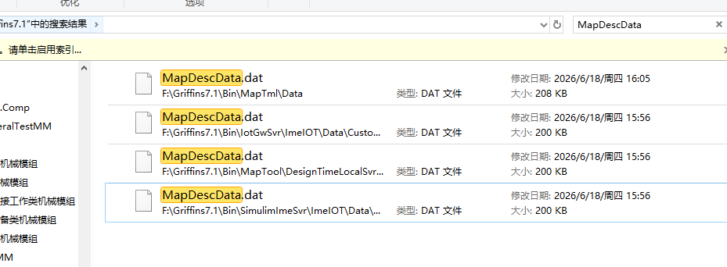

设备能力描述数据文件同步
采用【设备组态工具】配置完设备能力后，将【设备能力描述数据文件】导出后，再复制到以下两个目录位置：
- 服务：F:\Griffins7.1\Bin\IotGwSvr\ImeIOT\Data
- 模拟服务：F:\Griffins7.1\Bin\SimulimImeSvr\ImeIOT\Data
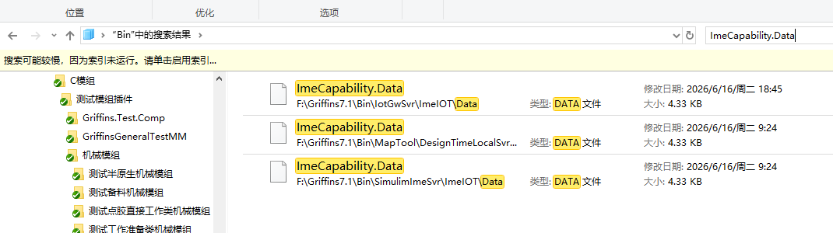

模拟服务运行需知
- 注意：模拟服务和真实服务的有个别文件有冲突，特别说明如下：
- 需要从真实服务那边复制下列文件中过来
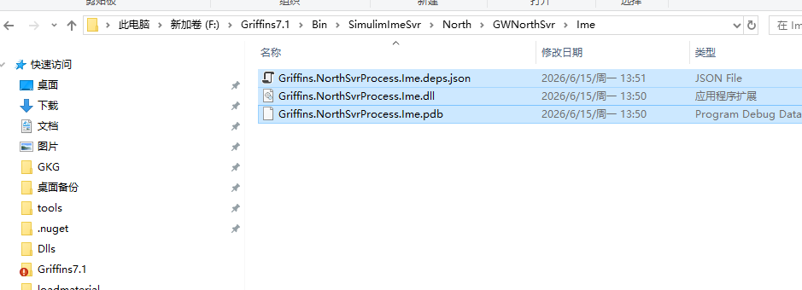

真实服务中的文件如下：
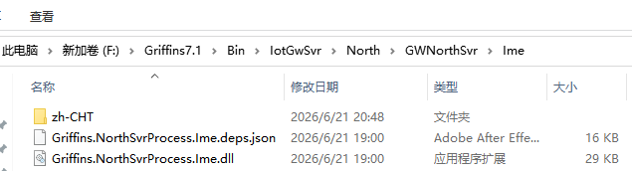

- 需要删除Map.Server
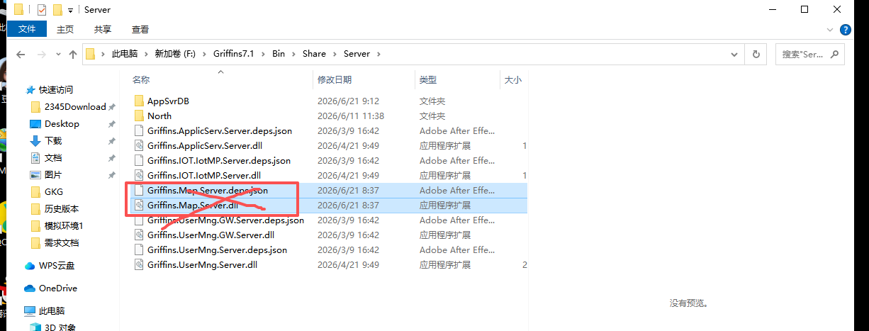

测试插件运行需知
- 需要安装测试插件的环境配置： GKG7.1_ Setup_配置文件20260621-1.exe （包含测试插件、配置和测试数据）
- 注意：先备份自己的运行目录
